EXCELENTÍSSIMO DESEMBARGADOR FRANCISCO JOSÉ RODRIGUES DE OLIVEIRA NETO, DIGNÍSSIMO PRESIDENTE DO TRIBUNAL DE JUSTIÇA DE SANTA CATARINA

Autos n. 5000793-43.2023.8.24.0052

GEAN ALESSANDRO SILVEIRA BYLLER, já qualificado nos autos dos embargos de declaração na apelação criminal n. 5000793-43.2023.8.24.0052, em que é embargado o MINISTÉRIO PÚBLICO DE SANTA CATARINA, vem, respeitosamente, à elevada presença de Vossa Excelência, por seus advogados abaixo signatários, em atenção à intimação do evento 103, com fundamento no art. 105, III, alínea ‘a”, da CF/88, interpor, a tempo e modo, RECURSO ESPECIAL contra os acórdãos dos eventos 68 e 101, pelas razões de fato e de direito expostas na peça em anexo.

Requer, regularmente processado, seja o presente reclamo admitido por Vossa Excelência, com a consequente remessa ao Egrégio Superior Tribunal de Justiça.

Pede deferimento.
Florianópolis, 3 de fevereiro de 2026.

Paulo Ekke Moukarzel Junior Bruno Gastão da Rosa
OAB/SC 36.591 OAB/SC 47.774

REsp n. 5000793-43.2023.8.24.0052.
Recorrente: Gean Alessandro Silveira Byller.
Recorrido: Ministério Público de Santa Catarina.

RAZÕES RECURSAIS

EGRÉGIO SUPERIOR TRIBUNAL DE JUSTIÇA

COLENDA TURMA

EMÉRITOS MINISTROS JULGADORES

I – SÍNTESE DA DEMANDA

- O recorrente GEAN foi denunciado pela suposta prática dos crimes previstos no art. 217-A e 218-A do CP porque, após o término conturbado da relação conjugal, a sua ex-companheira, JULIANA, registrou boletim de ocorrência em 7.11.2022, acusando-o de ter praticado estupro contra ela e, também, contra a sua filha, MARIA EDUARDA, além de tê-lo imputado a prática de atos libidinosos na presença da menor (estupro de vulnerável e satisfação de lascívia – evento 1, DENUNCIA1).
- Vale registrar, inicialmente, que GEAN não foi denunciado pela incriminação – evidentemente falsa – de estupro em relação à JULIANA (mãe de Maria Eduarda), na medida em que ela não narrou nenhuma conduta nesse sentido e, durante a instrução do inquérito policial, não foi colhido nenhum indício que apontasse para a existência desse fato, evidentemente inventado por JULIANA, quando registrou o B.O., para prejudicá-lo.
- Feito esse esclarecimento, segundo a narrativa da denúncia, entre 2014 e 2016 o recorrente GEAN teria tido conjunção carnal, por 3 vezes, com a sua enteada, MARIA EDUARDA, e a obrigado a presenciar a prática de atos libidinosos diversos na residência do ex-casal, localizada na Rua Barão do Rio Branco, n. 448, São Pedro, Porto União/SC.
- Devidamente instruído o feito, sobreveio sentença que condenou o recorrente à exorbitante pena de 14 anos, 4 meses e 24 dias pela suposta prática do delito previsto no art. 217-A, caput, c/c arts. 71 e 226, II, do CP, tendo o absolvido pelo crime previsto no art. 218-A do CP (evento 133, SENT1).
- Irresignado, o recorrente interpôs apelação, em que foi demonstrada falta de prova da materialidade do delito, assim como ocorreu em relação ao crime do art. 218-A do CP, o que fica evidente pelo fato de que há incongruência temporal entre a data do fato, que teria ocorrido quando a vítima tinha 11 anos e enquanto JULIANA estaria na faculdade, e próprio o ano de início do curso superior de JULIANA, em que a vítima já tinha pelo menos 13 anos (evento 28 – 2º grau).
- Mas não é só. Na apelação foi exposto que JULIANA registrou o boletim de ocorrência, veiculando diversas acusações falsas contra o recorrente, mesmo MARIA EDUARDA já tendo 19 anos e, portanto, sendo plenamente capaz de relatar, com detalhes, eventual fato que teria sido praticado contra si (evento 28 – 2º grau).
- Na apelação foi demonstrado, também, a divergência relacionada à palavra da suposta vítima e de seus familiares com os fatos relatados por eles próprios – e que nortearam a investigação criminal –, além de diversos outros fortes indícios que apontam para a premeditação da acusação, por JULIANA (mãe de Maria Eduarda), como o fato de que o trabalho de conclusão de curso de direito de JULIANA tratar sobre os “LIMITES JURÍDICOS DA PRESUNÇÃO DE ESTUPRO FRENTE AO RELACIONAMENTO AMOROSO PRÉ-EXISTENTE DA MENOR COM O AGENTE” (evento 28, DOCUMENTACAO2 – autos no 2º grau), que foi elaborado em 2020, 2 anos antes da acusação feita pela própria JULIANA para se vingar do recorrente (evento 28 – 2º grau).
- Além disso, o recorrente juntou aos autos a conversa de whatsapp entre ele e JULIANA, ocasião em que JULIANA confessa que iria acabar com a vida do recorrente, além de apresentar fotos da família ao longo dos anos após os fatos pelos quais foi acusado, em que não há qualquer sinal de hostilidade de Maria Eduarda em relação ao recorrente – diferentemente do que se espera em casos de abuso (evento 28 – 2º grau).
- Ou seja, o recorrente demonstrou que há, no mínimo, dúvida insuperável em relação à ocorrência das acusações feitas por JULIANA (falta de materialidade), o que deveria conduzir à reforma da sentença e à sua absolvição.
- Ocorre, no entanto, que o recorrente foi surpreendido pelo acórdão do evento 68, que manteve a sua condenação, sem enfrentar, contudo, os sólidos argumentos apresentados nas razões recursais e que são capazes de infirmar a conclusão a que chegou a douta Câmara Julgadora.
- Diante desse contexto, foram opostos aclaratórios (evento 80) para que fossem sanadas as omissões relativas às teses recursais apresentadas pelo Órgão Julgador, além de prequestionar os dispositivos legais e constitucionais relevantes para o deslinde da causa.
- Entretanto, os embargos de declaração foram rejeitados (evento 101), perpetuando o não enfrentamento das teses recursais delineadas nas razões recursais, que possuem o condão de derruir a conclusão condenatória dos arestos ora recorridos e que, no mínimo, devem ser devidamente consideradas, mesmo no caso de manutenção do édito condenatório.
- Assim sendo, o recorrente não vê outra alternativa senão a interposição do presente recurso especial, na medida em que os arestos recorridos afrontaram, de forma direta, os arts. 386, II e VII, 619 e 620 do CPP, como se verá nas razões expostas a seguir.

II – DO CABIMENTO DO RECURSO ESPECIAL

- No presente caso, o recurso especial encontra amparo no art. 105, III, alínea ‘a’, da Constituição Federal, uma vez que, como se verá a seguir, é manifesta a infringência aos arts. 386, II e VII, 619 e 620 do CPP.
- O recorrente ressalta, desde já, que os dispositivos legais violados foram prequestionados nos r. acórdãos recorridos (eventos 68 e 101) e, vale registrar, que o art. 1.025 do CPC passou a admitir o prequestionamento implícito, sendo suficiente que as decisões do Tribunal de origem apreciem e demonstrem os argumentos da rejeição ou do acolhimento das teses recursais.
- No mais, as questões trazidas neste recurso estão amparadas nos elementos utilizados pelos acórdãos hostilizados para concluir pela condenação e foram destacados nas razões dos embargos de declaração opostos, o que dispensa a necessidade de revolvimento de material fático-probatório, inclusive por se tratar de mera revaloração jurídica quanto à situação fática já delimitada e às provas utilizadas pelos arestos recorridos.
- Registra-se, ainda, que o requisito de “relevância das matérias de direito infraconstitucional debatidas” está presente no caso vertente, pelo fato de se tratar de recurso interposto em processo criminal, por força do art. 105, §3º, I, da CF.
- Desse modo, uma vez preenchidos os requisitos legais autorizadores, o conhecimento e a admissão do presente recurso é medida que se impõe.

III – ARESTO RECORRIDO QUE NEGOU VIGÊNCIA AOS ARTS. 619 E 620 DO CPP

- Excelência, o ponto central das razões de apelação (evento 28 – 2º grau) diz respeito a todas as circunstâncias e elementos de prova que levam à conclusão de que JULIANA, mãe de MARIA EDUARDA, criou a narrativa acusatória, que gerou essa condenação indevida, para acabar com a vida do recorrente, por conta do término conturbado do relacionamento conjugal que mantinham.
- No entanto, como se verá a seguir, essa argumentação não foi devidamente enfrentada pelo acórdão que julgou a apelação criminal (evento 68), o que motivou a oposição dos aclaratórios para que fossem apreciados os pontos omissos (evento 80), que foram rejeitados (evento 101), sem enfrentar, novamente, os vícios indicados, acarretando na negativa de vigência aos arts. 619 e 620 do CPP, pois o aresto que julgou o recurso integrativo não tratou da argumentaação recursal que possui o condão, inclusive, de demonstrar a inocência do recorrente e infirmar a conclusão adotada pela douta Câmara Julgadora – ou que, pelo menos, deve ser devidamente considerada, mesmo em caso de condenação.
- E isso fica evidente pelo fato de que, nas razões recursais (evento 28), o recorrente apontou que JULIANA registrou B.O. veiculando acusações falsas, de que foi estuprada pelo recorrente (fato que nem chegou a ser denunciado) e de que teria ocorrido o crime de satisfação de lascívia (o recorrente foi absolvido), além de registrar que a oitiva de SIMONE APARECIDA ROMANOSKI (evento 118, VIDEO1, 7m-7m15s) e ata notarial de conversas no Facebook entre GEAN e JULIANA (evento 28, ATA3) comprovam que, desde 2019, JULIANA planejava se vingar do recorrente, só não tendo feito isso anteriormente por conta dos pagamentos que recebida em razão do acordo dissolução de união estável firmado entre o recorrente e a ex-companheira (JULIANA).
- Além disso, o recorrente expôs que, segundo a própria instrução processual, é comprovadamente falsa a narrativa de JULIANA (e que foi utilizada pela acusação) no sentido de que o primeiro fato teria ocorrido enquanto ela cursava a faculdade, à noite, quando a filha (MARIA EDUARDA) tinha 11 anos à época do primeiro fato, já que JULIANA começou a faculdade somente em 2016, quando MARIA EDUARDA tinha pelo menos 13 anos.
- Mas não é só.
- Nas razões de apelação o recorrente argumentou que causa estranheza o fato de que MARIA EDUARDA não foi registrar o B.O., tendo em vista que a suposta vítima já era maior de idade quando JULIANA alega ter descoberto os fatos e foi registrar o B.O., sem conhecer os detalhes como a filha MARIA EDUARDA, ocasião em que, repita-se, veiculou diversas acusações falsas contra o recorrente.
- O recorrente aduziu, também, outro ponto que reforça que a narrativa acusatória foi construída por JULIANA para prejudicá-lo, que diz com o fato de que o TCC de JULIANA, elaborado em 2020, ou seja, 2 anos antes de ela registar o BO acusando o recorrente, possuía o tema “limites jurídicos da PRESUNÇÃO DE ESTUPRO FRENTE AO RELACIONAMENTO AMOROSO PRÉ-EXISTENTE DA MENOR com o agente” (evento 28, DOCUMENTACAO2).
- No mais, o recorrente ainda explicou que as fotos que registram a convivência dos anos seguintes após o suposto fato são categóricas em comprovar que MARIA EDUARDA não demonstrava qualquer hostilidade ou distanciamento em relação ao recorrente – que seria natural se fosse verdadeira a acusação de abuso sexual –, o que conduz, uma vez mais, à conclusão de que JULIANA criou essa narrativa fantasiosa para impor condenação totalmente indevida ao recorrente.
- E, nas razões recursais, foi exposto que, entre 2013 e 2016, o recorrente era o responsável pela condução de suas 2 (duas) borracharias e também realizava todo o fechamento do caixa e o levantamento da contabilidade das empresas, tarefas que lhe exigiam muito tempo para encerrar a rotina diária, sendo público e notório que GEAN trabalhava até por volta das 22h, o que demonstra a impossibilidade de ter praticado os fatos pelos quais foi condenado nos períodos indicados, ainda que desconsiderada a incongruência entre a data do suposto primeiro fato (2014) e o início da faculdade de JULIANA (2016 – no ano de 2014, Maria Eduarda teria 11 anos, ou seja, Juliana ainda não fazia faculdade de Direito e cuidava da menor, que não ficava sozinha à noite com o recorrente).
- Mesmo com toda essa sólida argumentação delineada, Excelência, fundamentada nos elementos dos autos que evidenciam que JULIANA se utilizou da condição de genitora para, ao que tudo indica, induzir/alienar durante anos MARIA EDUARDA a criar falsas memórias e conseguir acusar o seu ex-companheiro (GEAN), sobreveio acórdão que manteve a condenação (evento 68), sem tratar devidamente desses argumentos recursais.
- Vejamos a fundamentação delineada em relação às teses defensivas, que não considerou os argumentos recursais e as provas que os fundamentam (evento 68):

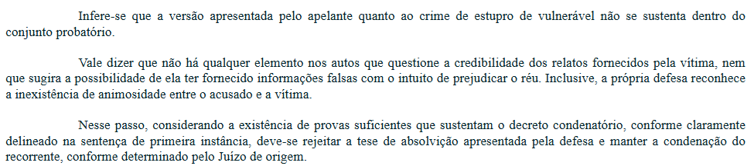

- Diante desse contexto, o recorrente opôs embargos de declaração (evento 80), suscitando as omissões do aresto relativas às provas do conjunto probatório e às teses recursais que demonstram a falsa narrativa criada por JULIANA para prejudicar o recorrente, expostas anteriormente, e que conduzem, no mínimo, à dúvida razoável quanto à existência do delito, o que afasta a certeza indispensável para o édito condenatório.
- Ocorre, no entanto, que, para a sua surpresa, sobreveio acórdão que rejeitou os aclaratórios opostos (evento 101), que também não tratou da argumentação exposta e dos vícios indicados, limitando-se a argumentar, de forma genérica, que seria mero inconformismo com o resultado do julgamento, em evidente ofensa direta aos arts. 619 e 620 do CPP.
- Vale a transcrição do aresto que julgou os embargos de declaração (evento 101):

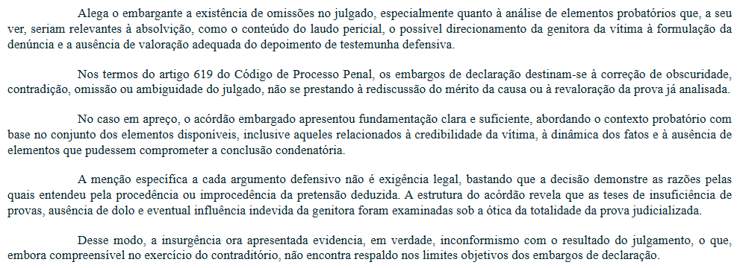

- Vale registrar, por oportuno, que esse decisum nem sequer tratou sobre a omissão temporal relativa à divergência entre a data em que supostamente teria ocorrido o primeiro fato, quando MARIA EDUARDA tinha 11 anos (2014), que teria ocorrido à noite, enquanto JULIANA frequentava faculdade, e a data em que JULIANA começou a frequentar a faculdade, que foi só em 2016, o que comprova a total impossibilidade lógico-temporal da condenação por essa acusação imposta falsamente ao recorrente e já comprova, por si só, a infringência direta aos arts. 619 e 620 do CPP.
- Como visto, ao não apreciar devidamente as teses recursais e os elementos de prova que sustentam essa argumentação defensiva, deixando de enfrentar os argumentos que são plenamente capazes de infirmar a conclusão condenatória adotada pelo nobre Órgão Colegiado, resta comprovado que o acórdão recorrido, que julgou os aclaratórios, incorreu em violação frontal aos arts. 619 e 620 do CPP.
- Excelência, o recorrente pede vênia para expor que se está diante de caso que envolve a vida de um empresário do ramo da borracharia, sem qualquer histórico de atuação criminosa (evento 73 – 1º grau), e que por anos vem suportando os estigmas e as mazelas decorrentes de ter contra si processo criminal por crime sexual, mesmo diante de tantos elementos de prova que, embora não tenham sido considerados, evidenciam a total insubsistência da acusação e a necessidade de sua absolvição.
- Portanto o provimento do presente recurso, para reconhecer a afronta aos arts. 619 e 620 do CPP e determinar que a Corte Local proceda à correta apreciação dos pleitos defensivos, considerando todos os elementos de prova dos autos que sustentam as teses recursais e são capazes de derruir, inclusive, a conclusão condenatória, é medida de Justiça.

IV – INFRINGÊNCIA DIRETA AO ART. 386, II e VII, DO CPP

- Em um segundo momento, Excelência, ao ignorar as teses recursais e os elementos de prova que as fundamentam, os acórdãos recorridos também acabaram por infringir, de forma direta, o art. 386, II e VII, do CPP.
- Isso porque, como visto no tópico anterior, há farta prova documental, desconsiderada pelos arestos, que evidenciam, no mínimo, a alta probabilidade de JULIANA ter construído uma narrativa fantasiosa para envolver o recorrente numa empreitada criminosa – que, em verdade, nunca existiu –, o que afasta a existência de certeza necessária para a manutenção de édito condenatório.
- Ora, o depoimento judicial de SIMONE APARECIDA ROMANOSKI (evento 118, VIDEO1, 7m-7m15s), que era casada, à época, com o primo de JULIANA e convivia com ela frequentemente, foi categórica em afirmar que ouviu conversas da própria JULIANA no sentido de que ela iria tirar tudo de GEAN e que faria a vida dele um inferno, indicando, uma vez mais, que a acusação feita contra o recorrente foi um plano maquiavélico colocado em prática por JULIANA.
- As mensagens no Facebook entre o recorrente e JULIANA, antes de ela própria registrar o B.O., demonstra, mais uma vez, a intenção da própria JULIANA de se vingar do recorrente, sobretudo porque entendeu que foi colocada para fora da casa de GEAN, como se fosse um cão, após a descoberta de outra traição da ex-companheira (evento 28, ATA3).
- E, ao prosseguir, JULIANA ameaça o recorrente e registra “não sorria muito pq [porque] a hora de chorar vem logo”, além de asseverar que teria passado “muito ruim mas nada como um dia após o outro”, pois já teria pagado o preço e agora seria a vez de GEAN. Vejamos (evento 28, ATA3, p. 3):
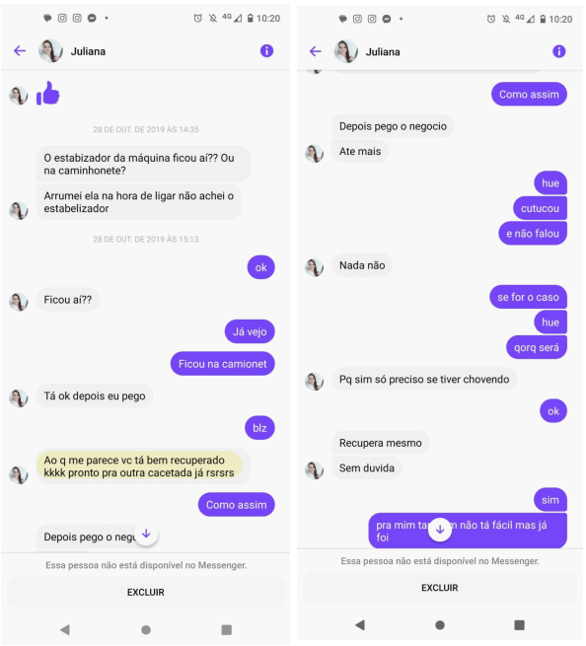

- Assim, Excelência, como os arestos combatidos desconsideraram as teses recursais fundamentadas com base nesses elementos de prova, além de outros já expostos no tópico anterior, como o tema do TCC de JULIANA sobre os “limites jurídicos da PRESUNÇÃO DE ESTUPRO FRENTE AO RELACIONAMENTO AMOROSO PRÉ-EXISTENTE DA MENOR COM O AGENTE” (evento 28, DOCUMENTACAO2), também elaborado antes do registro do B.O., resta comprovada a infringência direta ao art. 386, II e VII, do CPP.
- Esse dispositivo legal, é bom que se diga, determina que o Magistrado absolva o acusado se não houver prova da existência do fato (inciso II) e quando não houver prova suficiente para a condenação (inc. VII), o que deveria ter sido feito no caso vertente, em que são inúmeras as provas que enfraquecem o pleito acusatório, mostram a fragilidade da narrativa e evidenciam o plano maquiavélico colocado em prática por JULIANA para se vingar do recorrente.
- Sobre o assunto, aliás, o Colendo Superior Tribunal de Justiça, ao reconhecer a violação frontal ao art. 386, II e VII, do CPP, sedimentou que, “Apesar de a palavra da vítima ter suma importância nos crimes contra a dignidade sexual, especialmente naqueles em que as vítimas são vulneráveis, isso não dispensa o concurso de outros elementos de prova” (AgRg no AREsp 1.961.564/PR, rel. Min. Olindo Menezes – Des. Convocado do TRF1, 6ªTurma, j. em 22.2.2022 – destaque acrescentado).
- Como exaustivamente exposto, in casu, a palavra da vítima e de seus familiares fica isolada em relação aos demais elementos de prova colhidos, que foram desconsiderados pelos arestos recorridos e evidenciam, no mínimo, a falta de certeza necessária para a condenação do recorrente, além da ofensa manifesta aos dispositivos legais mencionados.
- Vale frisar, Excelência, o Direito Penal não permite o sancionamento do cidadão em caso de dúvida quanto à existência do fato, em observância, inclusive, ao princípio do in dubio pro reo, de modo que não se pode admitir a desconsideração de todo esse acervo probatório favorável ao réu e de suas sólidas teses recursais apenas para impor, a qualquer custo, uma condenação que, ao fim e ao cabo, mostra-se totalmente indevida.
- Assim, uma vez comprovado que, ao desconsiderarem as teses recursais e os elementos de provas apontados pela defesa, os arestos recorridos também infringiram, de forma direta, o art. 386, II e VII, do CPP, o presente reclamo deve ser provido, também por esta razão, para decretar a absolvição do recorrente, como medida de Justiça.

V – REQUERIMENTOS

- Ante o exposto, além da intimação da parte contrária para, querendo, apresentar contrarrazões, o recorrente requer o conhecimento e provimento do presente recurso especial para:

- em atenção à teoria da causa madura, além dos princípios da economia processual e da razoável duração do processo, reconhecer que os arestos recorridos infringiram diretamente o art. 386, II e VII, do CPP, decretando imediatamente a absolvição do recorrente, sobretudo porque esses decisum deixaram de considerar o acervo probatório favorável ao réu, mencionado pela defesa, e as teses recursais apresentadas e porque, em 2 oportunidades, a Corte local já deixou de examinar as teses jurídicas veiculadas;
- subsidiariamente, anular o acórdão que julgou os aclaratórios opostos por afronta aos arts. 619 e 620 do CPP, para que outro julgamento seja realizado, dessa vez com o saneamento e a devida apreciação dos diversos vícios identificados no recurso integrativo, pois os vícios indicados nos embargos de declaração pelo recorrente persistem e não foram objeto de esclarecimento, os quais são capazes, inclusive, de derruir a conclusão condenatória a que chegou a Corte Local.

- Pleiteia, por fim, sejam todas as intimações doravante realizadas em nome dos advogados Paulo Ekke Moukarzel Junior, inscrito na OAB/SC sob o nº 36.591, e Bruno Gastão da Rosa, inscrito na OAB/SC sob o n° 47.774, sob pena de nulidade (art. 272, §5º, do CPC).

Pede deferimento.
Florianópolis, 3 de fevereiro de 2026.

Paulo Ekke Moukarzel Junior Bruno Gastão da Rosa
OAB/SC 36.591 OAB/SC 47.774

